附件2：
调整后土地使用规划图
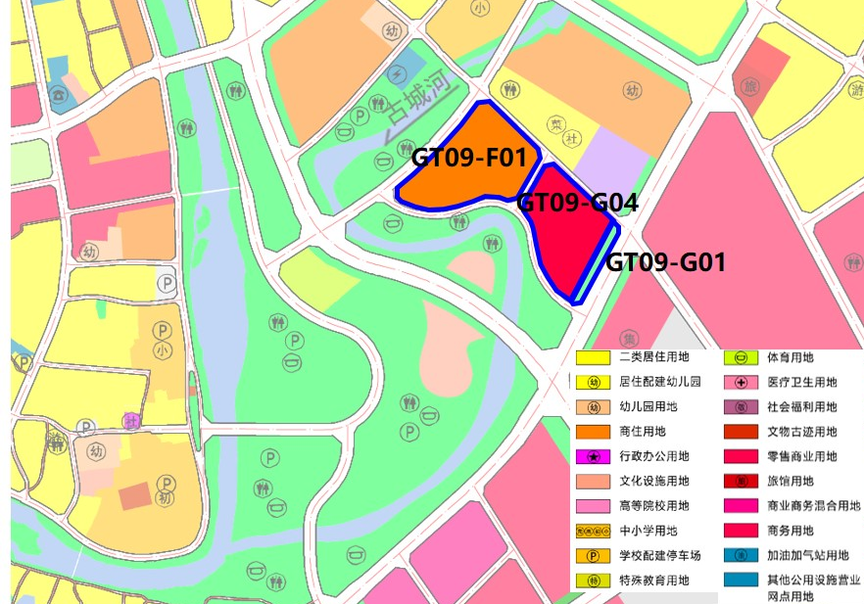
表1调整前各地块规划指标表
地块编号 | 用地性质 | 用地面积  （ha） | 容积率 | 建筑密度  （%） | 建筑高度  （米） | 绿地率  （%） | 备注
GT09-G01地块 | 公园绿地 | 0.43 | — | — | — | —
GT09-G04地块 | 商住用地 | 4.25 | 2.6 | 35 | 80 | 30 | 配建一处生鲜超市和社区综合服务中心
GT09-F01地块 | 商住用地 | 5.46 | 2.6 | 35 | 80 | 30
表2调整后各地块规划指标表
地块编号 | 用地性质 | 用地面积  （ha） | 容积率 | 建筑密度  （%） | 建筑高度  （米） | 绿地率  （%） | 备注
GT09-G01地块 | 公园绿地 | 0.43 | — | — | — | —
GT09-G04地块 | 商业用地 | 4.25 | 1.2 | 45 | 60 | 20
GT09-F01地块 | 商住用地 | 5.46 | 2.0 | 35 | 54 | 30

